Komatsu Wheel loader 510 Pay loader 1976 г.
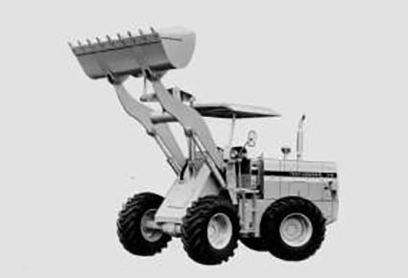
Этот погрузчик был началом 500 серий модернизированных от серии JH. 510 был обновленной моделью JH30B, которая была совместно разработана с International Harvester в качестве первого проекта после начала партнерства. В отличие от JH30B с жесткой рамой, 510 имеет шарнирное рулевое управление, которое значительно улучшает работоспособность и мобильность.

KOMATSU 510 Выпуск 1976-80 г. в.
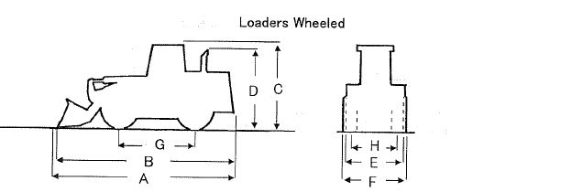

ОСНОВНЫЕ ХАРАКТЕРИСТИКИ  Рабочий вес, кг: 6350  Объем стандартного ковша, m3: 1.2  РАЗМЕРЫ  Длина общая, mm (A): 5560  Длина общая, mm (B): 5420  Общая высота, mm (C): 3025(CNP)  Общая высота, mm (D): 2980  Габаритная ширина, mm (E): 2300  Габаритная ширина, mm (F): 2390  Колесная база, mm: 2440  Протектор, mm: 1780  ДВИГАТЕЛЬ  Марка двигателя: KOM  Модель двигателя: 4D105-2  Мощность (KW(PS)/rpm): 51.5(70)/2500  Количество цилиндров: 4  Диаметр поршня, mm: 105x125  Литраж,(ltr): 4.3 |  | ТРАНСМИССИЯ  Количество скоростей (F/R): 3/3  Максимальная скорость движения вперед (км/ч): 34.8  Максимальная скорость движения назад (км/ч): 35.0  ШИНЫ  Размер: 16.9-24  Слойность: 10  Рулевая  Тип: ATC  ПРОИЗВОДИТЕЛЬНОСТЬ  Максимальный радиус поворота (mm): 4240  Высота погрузки (mm): 2560(T/H)  Дальность погрузки (mm): 1055(T/H)  Максимальный рабочий угол (deg): 30  ПРОЧИЕ  Топливный бак, л: 117  Емкость картера, л: N/A

